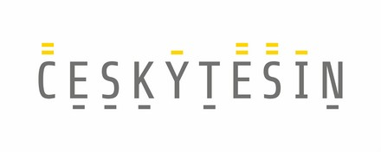

**Tisková zpráva k projektu**

„Jezdecké závody Uvítání prázdnin“

Hlavním cílem tohoto projektu bylo uspořádat jezdecké závody a tím podpořit sportovní činnost JK Stáj Kennbery.

Přes nesnáze kolem nařízení vlády a 3 týdenních dešťů, které způsobily podmočení pole, na kterém v plánovaném termínu 4.7.2020 nebylo reálné jezdecký den uskutečnit, se stanovil náhradní termín 25.7.2020.

V náhradním termínu 25.7.2020 se jezdecké závody Uvítání prázdnin konali. Akce proběhla v čase 9:00 – 19:30. Sjelo se přes 50 poníku a koní nejen z Moravskoslezského kraje. Program byl velmi nabitý, konalo se 20 soutěží, které byli zaměřené především na děti a juniory. Během dne jsme viděli 155 startu v různých jezdeckých disciplínách.

Poskytnutá dotace z rozpočtu města Český Těšín nám umožnila zakoupit 43 poháru a 90 stuh (kokard). Tato dotace pomohla podpořit a ocenit děti, které se účastnili jezdeckých závodu - Uvítání prázdnin a tím podpořit sportovní činnost stáje Kennbery, včetně přilákání široké veřejnosti, ať z řad účastníku nebo diváku.

Projekt „ Jezdecké závody Uvítání prázdnin“ byl spolufinancován z rozpočtu města Českého Těšína z dotačního titulu “ Podpora projektů zaměřených na oblast kulturně-vzdělávací, uměleckou, sociální, zdravotní, preventivní, sportovní a jinou pro rok 2020“. Realizace proběhala v období 3.7.-25.7.2020.

Žaneta Lodzianová předseda spolku

JK Stáj Kennbery

Mistřovická 9, 735 62 Český Těšín